◎平成３０年３月１日（木）より事務所を移転します

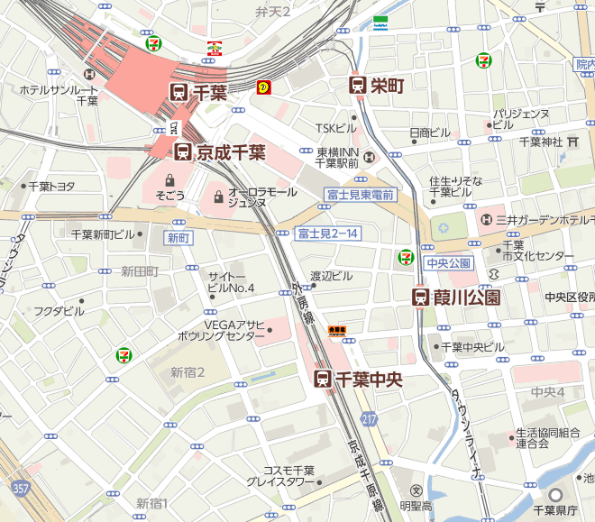
よしかわこうえん
旧事務所
新事務所
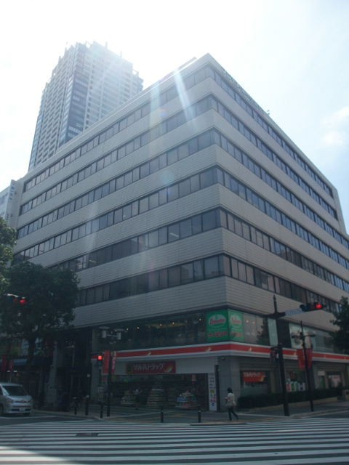
〒260-0013
千葉市中央区中央３－３－１
フジモト第一生命ビルディング ５階
ＴＥＬ ０４３－２３９－９９２０（代表）
ＦＡＸ ０４３－２３９－９９２２

【交通のご案内】
・ＪＲ千葉駅 徒歩 １２分
・バス（ＪＲ千葉駅東口バス乗り場２･３･４･５番）
『中央２丁目』下車 徒歩１分
・千葉都市モノレール 『葭川公園』下車徒歩２分
・京成千葉中央駅 徒歩７分
一般社団法人 千葉県産業廃棄物協会
（４月１日より名称が変わります 一般社団法人千葉県産業資源循環協会）

